LES MOLECULES ET LEURS REPRESENTATION

Objectifs bac : Pratiquer une démarche expérimentale pour :
-réaliser un modèle moléculaire éclaté
-déterminer les différentes représentations d’une molécule à partir de ce modèle

Contexte du sujet:
Lors de cette séance de TP, on se propose de construire le modèle éclaté de la molécule de butane et à partir de ce modèle de tenter de trouver les différentes représentations de cette molécule.

DOCUMENTS MIS A DISPOSITION DU CANDIDAT

Document n°1 : Notions sur les modèles compacts et les modèles éclatés
➢ Dans le modèle compact, les atomes sont représentés par des sphères (boules). Dans ce modèle, les sphères sont en contact les unes avec les autres. Ce modèle est plus proche de la réalité car il représente bien le volume occupé par la molécule. Cependant il ne permet pas de représenter les liaisons covalentes.

➢ Dans le modèle éclaté, les liaisons covalentes sont représentées par des tiges et le modèle permet également de rendre compte des angles entre les liaisons covalentes.
Données :
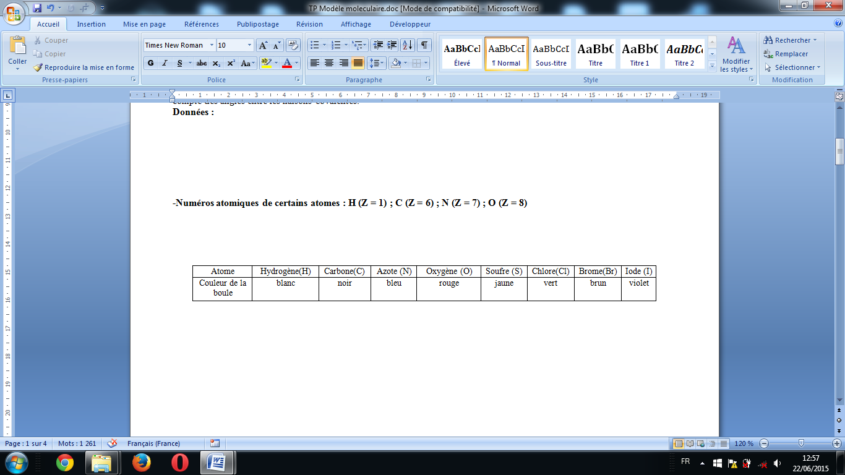

-Numéros atomiques de certains atomes : H (Z = 1) ; C (Z = 6) ; N (Z = 7) ; O (Z = 8)

Document n°2 : Matériel mis à votre disposition
Une boîte de modèles moléculaires

Document n°3 : Représentation de Cram d’une molécule
Il s’agit de représenter sur votre feuille (2 D) une molécule en 3D en tenant compte de sa géométrie.

Pour rendre compte de la géométrie d’une molécule, les chimistes utilisent la représentation de Cram.
La représentation de Cram d’une molécule obéit aux règles suivantes :
-Les liaisons situées dans le plan de la feuille sont dessinées en traits pleins :
-Les liaisons situées en avant du plan de la feuille sont dessinées en traits épaissis :
-Les liaisons en arrière du plan de la feuille sont dessinées en pointillés

Exemple : Représentation de la molécule de méthane
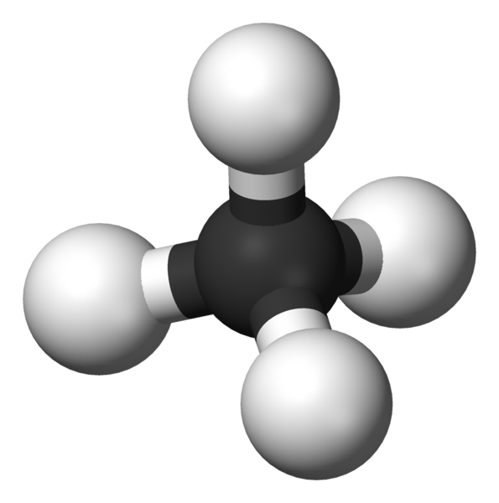
C
H
H
H

H
Représentation de Cram
Modèle éclaté

TRAVAIL A EFFECTUER

1. Mise en œuvre du protocole proposé (3 min conseillées) (Compétence : Réaliser)
Construire le modèle moléculaire éclaté d’une molécule possédant 4 atomes de carbone et 10 atomes d’hydrogène.
Les atomes de carbone formant une chaîne linéaire.

Appeler le professeur pour vérifier votre construction (Appel n°1)

2. Exploitation des résultats obtenus (10 min conseillées) (Compétence : Valider)
2.1. Déterminer la formule brute de cette molécule.
2.2. Déterminer la formule développée de cette molécule.
2.3. En déduire la formule semi-développée de cette molécule.
2.4. Déterminer la représentation de Cram de cette molécule.
2.5. Trouver une autre façon d’assembler les atomes et donner la formule demi-développée de cette nouvelle molécule.

Appeler le professeur pour vérifier vos réponses (Appel n°2)

3.Complément : Utilisation du logiciel chimie ou rasmol pour visualiser les molécules en 3D.
3.1. Visualiser à l’aide du logiciel « chime » la molécule d’éthane.
Coup de pouce :
-Taper dans un moteur de recherche : « molécule de butane en pdB »
-Rechercher alors la molécule « butane-a-1.pdb »
-Faites un clic droit de la souris et sélectionner « ball and stick »
-Les atomes d’hydrogène sont en blancs et les atomes en carbone en gris et les atomes d’oxygène en rouge.

Compétences expérimentales attendues
 |  | N.A | E.C.A | A
Domaine de compétences : Réaliser (Rea)
Capacités et aptitudes attendues | Observables
Construire un modèle moléculaire | -Construire le modèle moléculaire à partir des consignes données.
Domaine de compétences : être autonome et faire preuve d’initiative (Auto)
Travailler en autonomie | -Suivre les consignes données  -Faire preuve d’intuition  -Savoir télécharger un fichier de molécule en vu de la visualiser.
Domaine de compétences : Valider (Val)
Savoir représenter une formule développée.
Savoir représenter une formule semi-développée
Savoir donner la représentation de Cram d’une molécule

PROFESSEUR |  | DATE DU TP  ……………. | DATE DE DEPOT  ………………… |  |  | PREPARATEUR  ………………….
JOUR DU TP  …………….. | SALLE  ……….. |  |  | HORAIRE  ……………………….
BAC ELEVE ( ….. binômes)
Boules noires tétragonal (C) |  |  |  |  | 4
Boules blanches (H) |  |  |  |  | 10
Grandes tiges |  |  |  |  | 13
Une pince (pour enlever les tiges) |  |  |  |  | 3
Réservation de la salle informatique logiciel chime et Rasmol
BAC PROF
➔Téléchargement du logiciel rasmol
Autre possibilité Cliquer sur : Site de GeneInfinity
Cliquer ensuite sur l’icône « rasmol »
-Cliquer ensuite sur RasMol 2.7.5 Windows Installer

Explication sur les différents logiciels de visualisation 3D : http://didac.free.fr/pdb/#1

➔Téléchargement du logiciel chime
-Taper dansun moteur de recherche : téléchargement du plug in chime
-Cliquer ensuite sur le premier site : chime INRP
-Cliquer ensuite sur En local. Fichier ~3 Mo. Version 2.6 SP7. 6 novembre 2007
-Enregistrer alors dans le dossier que vous désirez.
-Installer alors chime
L’avantage de ce plug in par rapport à rasmol est la possibilité de visualiser les molécules à l’aide d’un navigateur.

TP N°7 : CONTRCUTION DE MODELES MOLECULAIRE(CHIMIE)

